Teamworker

Version 1.0

Versionshistorie

|  |  |  |  |
| --- | --- | --- | --- |
| Datum | Version | Beschreibung | Autor |
| 10.10.2013 | 1.0 | Erstanfertigung | E. Brandner |
| 29.10.2013 | 1.1 | Use-Case-Diagramm eingefügt | E. Brandner |
|  |  |  |  |
|  |  |  |  |

Inhaltsverzeichnis

1. Einführung 3

1.1 Zweck dieses Dokumentes 3

1.2 Produktumfang 3

1.3 Definitionen und Abkürzungen 3

1.4 Referenzen 3

2. Übersicht 4

2.1 Produktumfeld 4

2.2 Produktfunktionalität 4

2.3 Benutzercharakteristik 4

2.4 Randbedingungen 4

2.5 Use-Case-Übersicht 4

2.6 Marktsituation und Abhängigkeiten 4

2.6.1 Marktsituation 4

2.6.2 Verzögerungen 4

3. Spezifische Anforderungen 5

3.1 Funktionalität 5

3.1.1 Registrierung im System 5

3.1.2 Zuordnung des Nutzers 5

3.1.3 Erstellen eines Termins 5

3.1.4 Zu- oder Absage des Termins 5

3.2 Zuverlässigkeit 6

3.3 Performance 6

4. Anhängende Informationen 6

4.1 Abkürzungsverzeichnis 6

4.2 Anhänge 6

# Einführung

## Zweck dieses Dokumentes

Dieses Dokument beschreibt die Funktion und das Verhalten des zu entwickelnden Programmes. Weiterhin beschreibt dieses Dokument die Interaktion mit dem Benutzer und die Rahmenbedingungen.

## Produktumfang

Dieses Programm wird eingesetzt um eine bessere Termin-Koordination eines Teams, Vereins oder einer bestimmten Gruppe zu ermöglichen.

## Definitionen und Abkürzungen

Alle Definitionen und Abkürzungen sind in den entsprechenden Verzeichnissen erfasst.

## Referenzen

In diesem Abschnitt werden alle Dokumente referenziert, welche die Informationen

für die Realisation dieser Spezifikation enthalten.

Referenzen:

* IEEE-STD-830-1998 Standard zur Erstellung von Anforderungsdokumenten.

# Übersicht

In diesem Kapitel werden Informationen zu dem Produkt und dessen Umfeld

gegeben, so dass die Anforderungen besser verstanden und eingeordnet werden

können. Es werden noch keine spezifischen Anforderungen gemacht.

## Produktumfeld

Dieses Programm wird als Weboberfläche entwickelt und ist für den Einsatz mit aktuellen Webbrowsern vorgesehen.

## Produktfunktionalität

Die Software dient zur Organisation von Teams mit mehreren Spielern bzw. Mitgliedern. Die Software richtet sich vor allen an Sportvereine.

## Benutzercharakteristik

Die Software fordert von dem Benutzer keine besonderen PC-Kenntnisse.

## Randbedingungen

Die Software muss den Anforderungen der Vorlesung Software Engineering I entsprechen.

## Use-Case-Übersicht

Das folgende Use-Case-Diagramm soll eine Übersicht über das Produkt geben.

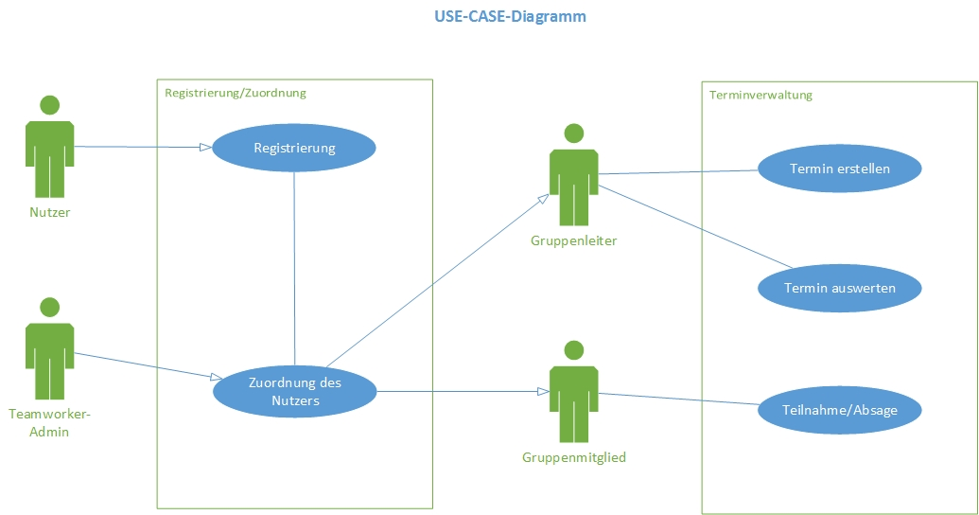

## Marktsituation und Abhängigkeiten

### Marktsituation

Der Markt bietet bereits mehrere solcher Applikationen. Viele davon befinden sich in einem veralteten Status und entsprechen nicht mehr der Anforderungen der heutigen Zeit.

Ein Produkt mit der Funktionalität der in diesem Projekt geplanten Applikation ist vorhanden. Diese Software kann jedoch nicht so angepasst werden wie es vom Auftraggeber erwünscht ist. Zusätzlich ist diese Software beim Auftraggeber noch in der Testphase.

### Verzögerungen

Krankheiten der studentischen Mitarbeiter können zu einer starken Verzögerung des Projektes führen und müssen eingeplant werden.

# Spezifische Anforderungen

In diesem Abschnitt werden spezifische Anforderungen an die Software beschrieben.

## Funktionalität

|  |  |  |
| --- | --- | --- |
| Anforderung | Status | Beschreibung |
| Registrierung im System | Offen |  |
| Zuordnung des Nutzers | Offen |  |
| Erstellen eines Termins | Offen |  |
| Zu- oder Absage des Termins | Offen |  |

### Registrierung im System

Der Nutzer muss sich im System registrieren. Dies geschieht über die Landing Page auf der Weboberfläche. Dort werden Daten erfragt, die der Nutzer bei der Registrierung in ein Formular eingeben muss. Folgende Daten werden erhoben: Vorname, Nachname, Geburtsdatum (zur Verifizierung des Nutzers), Email-Adresse, Vorschlag der Zuordnung (Mannschafts- oder Gruppenname).

Im Anschluss wird an die angegebene Emailadresse eine vom System erstellte Bestätigungsmail gesendet. Hier muss der Benutzer mit öffnen einer URL den Benutzer bestätigen.

### Zuordnung des Nutzers

Im Anschluss an die Fertigstellung der Registrierung kann der Nutzer einer Mannschaft oder einer Gruppe zugeordnet werden. Dies geschieht über den Administrator des Systems. Hier muss entschieden werden, ob der Benutzer lediglich ein Gruppenmitglied oder ein Gruppenverantwortlicher ist. Nach der Zuteilung wird dem Nutzer eine automatische Email zugesandt.

### Erstellen eines Termins

Ein Gruppenverantwortlicher oder der Administrator kann einen Termin zur Abstimmung erstellen. Dies geschieht über das sogenannte Backend des Systems. Hier werden Angaben zum Termin beziehungsweise zur Veranstaltung angegeben.

Die Mitglieder der Gruppe, für das ein Termin erstellt wurde, bekommen im Anschluss an die Erstellung eine automatisierte Email mit den Terminangaben und einen Link zur Abstimmung.

### Zu- oder Absage des Termins

Nach Erstellung eines Termins können die Mitglieder den erstellten Termin für die Gruppe einsehen und zu- oder absagen.

Jede notwendigen Tasks können innerhalb weniger Minuten abgeschlossen werden. Lediglich die Zuweisung weist Abhängigkeiten von anderen Nutzern (Administrator) auf.

## Zuverlässigkeit

Die Zuverlässigkeit ist stark abhängig vom Webserver und der Datenbank, auf dem die Anwendung läuft.

## Performance

Im ersten Teil der Projektphase ist noch nichts zur Performance zu sagen.

# Anhängende Informationen

Im Folgenden werden Abkürzungsverzeichnis und Anhänge angehängt.

## Abkürzungsverzeichnis

## Anhänge